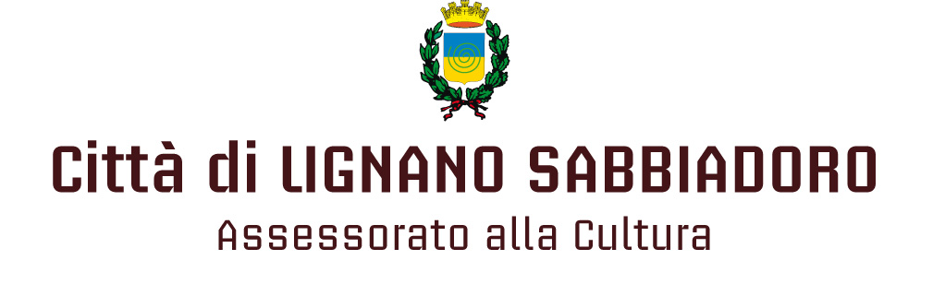




“OTTOBRE FOTOGRAFIA”



“30° Convegno delle Associazioni Fotografiche del Friuli Venezia Giulia”

Lignano Sabbiadoro DOMENICA 24 OTTOBRE 2010

Programma della giornata

CONVEGNO FIAF
ore 09.45 | Arrivo dei Partecipanti al Centro Civico via Treviso 2
ore 10.00 | Saluto di benvenuto da parte del Fotocineclub Lignano ed Autorità locali , Sindaco o chi per lui
ore 10.15 | Inizio dei lavori e interventi da parte di Presidente FIAF, Delegato Regionale e Delegati Provinciali
 | Proiezione dell’audiovisivo relativo al progetto Conosciamo il nostro Territorio
Presentazione ed inaugurazione della Mostra di Alida Canton premiata come “Autore dell’Anno”
Trasferimento alla Terrazza a Mare a piedi lungo il viale centrale per l’inaugurazione della “20ª Mostra Fotografica Regionale”
ore 13.20  OTTOBRE FOTOGRAFIA | Pranzo: di fronte alla Terrazza a Mare presso il ristorante “SAPIO” , il menù sarà preparato dal figlio del titolare: Daniel CANZIAN, primo Cheff del Ristorante Teatro alla Scala di Gualtiero Marchesi  .-.-.-.-.- In Terrazza a Mare .-.-.-.-.-  Dalle ore 14,00 alle ore 18,00 sono presenti le Poste Italiane con annullo speciale dedicato all’evento.
ore 16.00  ore 18.00  Ore 19,30 | Introduzione dei lavori da parte del Giornalista Piero Villotta ; saluti del Sindaco della città di Lignano Sabbiadoro Silvano Del Zotto e presentazione della seconda edizione del libro“Frammenti di storia”edito dal Fotocineclub per il 50° di fondazione del Comune di Lignano  Intervento di Davide Lorigliola curatore nella mostra “Altri Mari” e del relativo catalogo.  Intervento di Fulvio Merlak Presidente della Federazione Italiana Associazioni Fotografiche che poi introduce il fotografo Fulvio ROITER.  Conferenza del fotografo Fulvio ROITER ospite d’onore della manifestazione e della Città di Lignano.  Piero Villotta presenta il film documentario ambientato a Trieste 1945-1954:  “Blue Jeans e gonne corte” del regista lignanese Renzo Carbonera, realizzato con il supporto della FVG Film Commission .  Saranno presenti personaggi regionali del mondo del cinema e spettacolo, lo staff del regista che in quei giorni gira un cortometraggio prodotto dall’Ass. Culturale Maremetraggio, che vede come protagonisti gli attori Sergio Rubini e Cosimo Cinieri, e l’attrice Christiane Filangieri; e Luca Coassin come direttore della fotografia.  Cena con il fotografo Fulvio ROITER ed Ospiti presso il Ristorante “SAPIO”
 | il Lignanese Renzo Carbonera:
regista, lavora principalmente alla realizzazione di documentari. A 29 anni ne ha realizzati 7 e le sue collaborazioni includono Mediaset (come nel caso di Blue Jeans e Gonne Corte”, RAI, Fox International (Italia/USA), e canali TV di tutti i principali Paesi Europei. Il suo ultimo progetto, “Il Mistero del Baron Gautsch”, è in fase di sviluppo con i canali ZDF (Germania) e PBS (USA), con il finanziamento Media dell’Unione Europea e FVG Film Commission. Renzo ha appena ultimato la docufiction “La dove senti cantare” sul miglior coro polifonico del mondo, prodotta da Ticofilm assieme a RAI, YLE (Finlandia) e Poorhouse International (UK). Sta lavorando al suo primo cortometraggio di finzione, “la penna di hemingway”, prodotto dall’As. Culturale Maremetraggio, con Sergio Rubini, Cosimo Cinieri e Christiane Filangeri.

